SIMULASI JARINGAN II

- TUJUAN PRAKTIKUM
  - Memahami cara kerja jaringan
  - Memahami simulasi antar paket data
  - Dapat membuat suatu jaringan virtual dengan Packet Tracer

- DASAR TEORI
  - SIMULASI JARINGAN
Simulasi jaringan merupakan virtual reality simulation yang digunakan untuk menirukan tabiat dari proses dan system jaringan sesuai dengan dunia nyata. Berbagai percobaan dapat dilakukan dengan mengubah model pada simulasi. Penggunaan simulasi dapat membantu untuk menguji hal yang terlalu beresiko jika dilakukan secara nyata. Software aplikasi simulasi jaringan yang paling familiar yaitu Cisco Packet Tracer. Software buatan Cisco ini dapat mensimulasikan berbagai jaringan komputer dan komunikasi, seperti jaringan yang menggunakan kabel dan nirkabel (wireless).
  - CISCO PACKET TRACER
System Requirements Untuk mengintstall software ini dibutuhkan spesifikasi computer minimal :
- CPU: Intel Pentium III 500 MHz or equivalent
- OS: Microsoft Windows dan Linux
- RAM: 256 MB Free
- Storage: 250 MB of free disk space
- Display resolution: 800 x 600
- Adobe Flash Player
- Language fonts supporting Unicode encoding (if viewing in languages other than English)
- Latest video card drivers and operating system updates

  - Panel Pada Cisco Packet Tracer
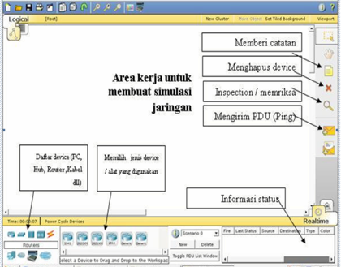
      - Menambahkan Device dan Menambah Komponen :
Untuk menambahkan device ke area kerja maka dapat dilakukan langkah – langkah sebagai berikut :
- Pilih salah satu device yang akan ditambahkan dengan cara klik iconnya
- Pilih salah satu jenis device yang akan ditambahkan dengan cara klik dan drag atau klik salah satu icon kemudian klik pada area kerja.
Berikut ini salah satu contohnya kita akan menambahkan tiga PC, satu Router, satu Hub dan dihubungkan oleh kabel.
- Menambahkan 3 buah PC
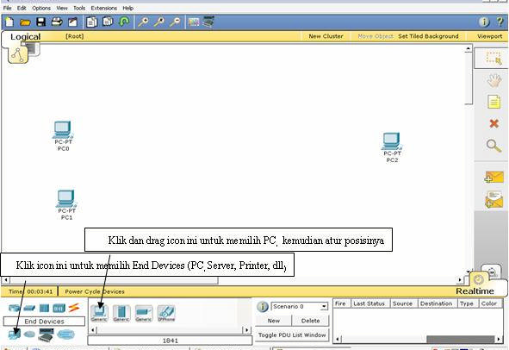
Dengan cara yang sama tambahkan sebuah router dan hub. Kita memilih menggunakan router jenis Router-PT-Empty ( artinya belum ada komponen yang terpasang). Untuk hub gunakan saja hub generic. Sehingga hasilnya seperti gambar dibawah ini.
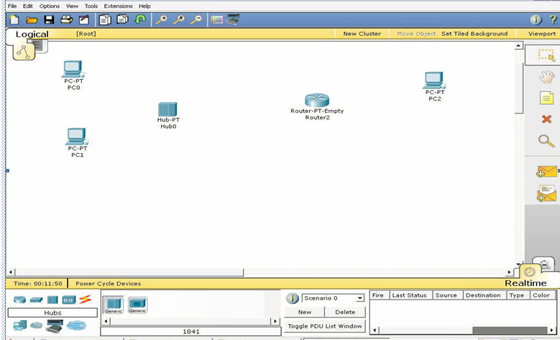
Saatnya menambahkan komponen ke router, untuk menambahkan komponen kita dapat melakukannya dengan klik pada icon router maka akan muncul seperti gambar di bawah ini, jangan lupa sebelum menambahkan komponen matikan dulu routernya.
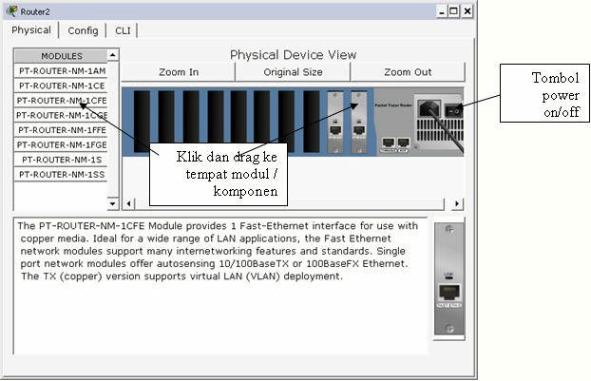
Setelah komponen terpasang nyalakan lagi routernya.
- Menambahkan Kabel
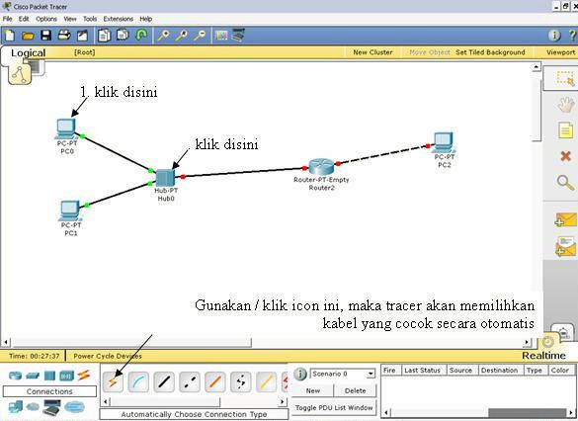

- Mengatur IP address mengkoneksikan komputer (PC) :
Untuk contoh kita akan menggunakan IP address kelas C tanpa subnetting dengan
konfigurasi PC dan Router sebagai berikut :
PC 0 : IP address 192.168.1.1 netmask 255.255.255.0 gateway 192.168.1.3
PC 1 : IP address 192.168.1.2 netmask 255.255.255.0 gateway 192.168.1.3
PC 2 : IP address 192.168.2.1 netmask 255.255.255.0 gateway 192.168.2.2
Router : Fa0/0 192.168.1.3 netmask 255.255.255.0 (gateway bagi PC 0 dan PC 1)
: Fa0/0 192.168.2.2 netmask 255.255.255.0 (gateway bagi PC 2)
Mengatur IP pada PC dan memberi nama :
- Klik pada icon PC 0
- Klik pada tab desktop – pilih IP Configuration
- Pilih static, isi IP address, sub netmask dan gateway
- Untuk memberi nama klik pada tab config kemudian isi nama pada display name, misalnya PC 192.168.1.1
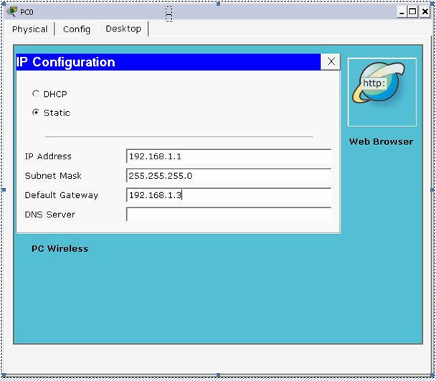
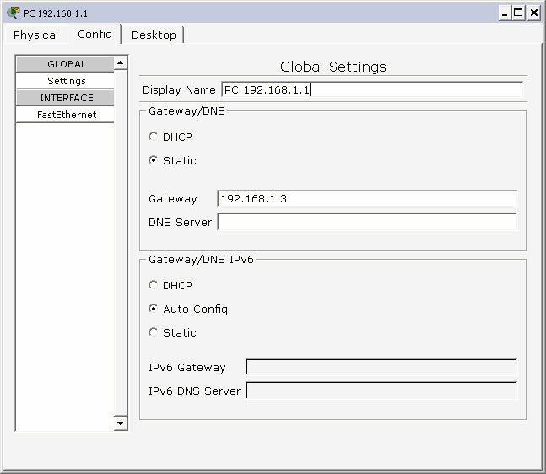
Dengan cara yang sama setiing juga untuk PC yang lainnya
Mengatur IP pada router :
  - Klik pada icon router – klik pada tab config – klik pada fast Ethernet 0/0 untuk fa 0/0 kemudian isi IP address dan sub netmask. Jangan lupa klik on pada port status (pada pojok kanan atas) untuk mengaktifkan kartu jaringan (Ethernet).
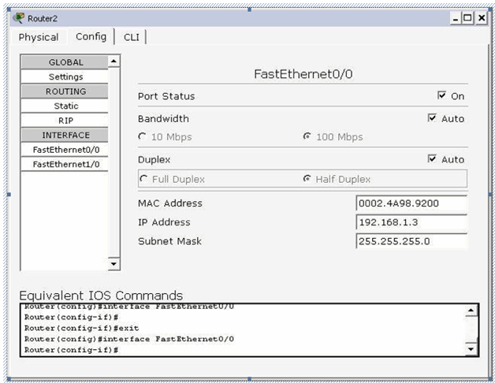

  - Gunakan cara yang sama untuk mengatur IP pada fa 0/1
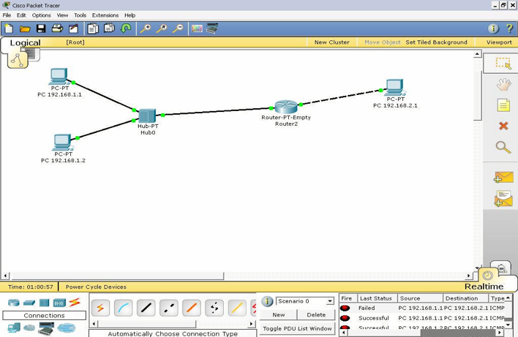
Setelah IP address telah dikonfigurasi semua maka tampak pada gambar diatas bahwa semua simpul telah terhubung yang ditandai dengan warnanya berubah menjadi hijau. Namun untuk memastikan apakah ketiga PC diatas benar-benar terhubung maka kita dapat mengetesnya dengan menggunakan perintah ping melalui command line atau dengan menggunakan icon Add Simple PDU (gambar amplop). Berikut ini contoh dan langkah – langkahnya :
- Melalui Command Line
Misalkan mengetes dari PC 192.168.1.2 melakukan ping kepada PC 192.168.2.1. Klik pada icon PC 192.168.1.2, klik tab desktop – klik Command prompt lalu ketikkan perintah berikut ping <IP address PC tujuann>, ping 192.168.2.1
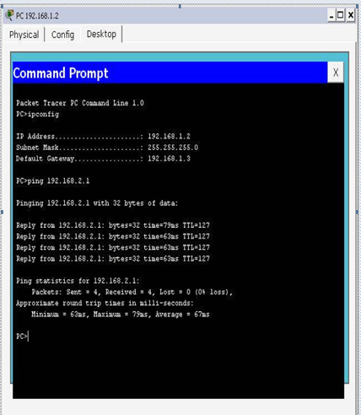
Perintah ipconfig digunakan untuk melihat konfigurasi IP address komputer asal. Jika setelah dilakukan proses ping dan tampilannya seperti diatas maka kedua PC telah dapat berkomunikasi (terhubung) dengan baik
- Dengan mengirimkan paket PDU :
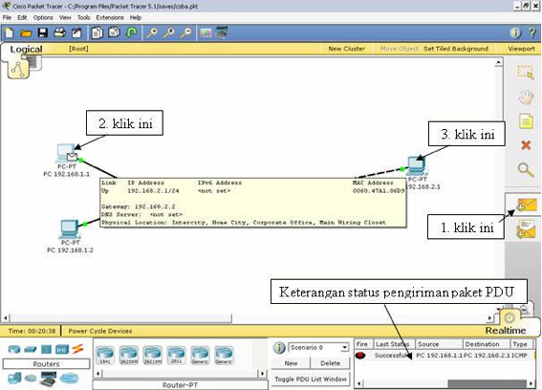
Latihan
      - Dari desain jaringan diatas, tambahkan 2 PC yang terhubung dengan switch (tambahkan port pada switch terlebih dahulu).
      - Beri IP adress pada 2 PC baru dengan konfigurasi seperti yang sudah dipelajari
      - Lakukan simulasi pengiriman PDU antara kedua PC baru tersebut
      - Tuliskan konfigurasi IP pada kedua PC tersebut dan jelaskan hasil simulasi selama tuga kali percobaan pengiriman PDU.
      - Tuliskan laporan mengenai hasil yang didapat

